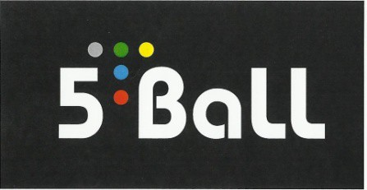
Spelregels
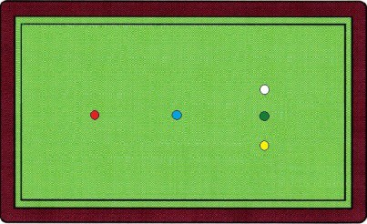

INLEIDING
Het 5-­‐Ballspel wordt gespeeld in sets.
Wij spelen tot 51 punten.
De spelers stoten om de beurt. De speler die het eerst op 51 uitkomt, heeft de set gewonnen. De speler die twee sets heeft gewonnen is winnaar.

SCOREN
De cijfers op de ballen, vertegenwoordigt de waarde van de bal.
Om punten te kunnen scoren, moeten er minimaal 2 ballen geraakt worden. De waarde van de geraakte ballen wordt bij elkaar opgeteld en dit is de score per beurt. De waarde van de eigen speelbal telt NIET mee.

AANVANG VAN HET SPEL (zie tekening)
Op het biljart staan stippen voor de plaats van de ballen.
De rode bal ligt op de boven stip, de blauwe op de middelste stip de groene op de midden-­‐onder-­‐stip, de witte op de rechts-­‐onder-­‐ stip, de gele op de links-­‐onder-­‐stip.

De spelers bepalen door middel van tossen wie het spel mag beginnen. De tweede set mag de tegenstander beginnen. Moet er een derde set worden gespeeld dan mag de speler die de eerste set is begonnen weer als eerste beginnen.
De speler die begint, speelt met de witte bal (rechtsonder). De tegenstander speelt met de gele bal. De spelers behouden tijdens de gehele partij de eigen speelbal.

De speler die begint, moet bij de aanvangsstoot eerst de rode bal raken, alvorens een andere bal geraakt mag worden. Bij de volgende beurt mag je zelf kiezen welke bal je als eerste wilt raken.
Wordt door speler 1 bij de aanvangsstoot de rode bal gemist, dan blijven de ballen in deze positie liggen en is de tegenstander aan de beurt. Er is een geldige score indien tenminste 2 andere ballen worden geraakt.
Tel de waarde van de geraakte ballen bij elkaar op en dit is de score per beurt. De waarde van de eigen speelbal telt NIET mee.
VOORBEELD: De speler speelt met de WITTE speelbal. De ballen die tijdens de speelbeurt geraakt worden zijn ROOD(2) en GEEL(4).
SCORE= 6 punten. Dit is een GELDIGE score.

Een beurt waarin meer punten worden gescoord dan de speler nog had moeten maken, is ONGELDIG. De speler behoudt het aantal nog te maken punten en de tegenstander is aan de beurt.
VOORBEELD: Een speler moet nog 5 punten maken om op 51 te eindigen. Hij raakt tijdens zijn speelbeurt de BLAUWE(6) en RODE(2) bal. SCORE= 8 punten. De score is ONGELDIG. Men heeft namelijk meer punten gemaakt dan nodig was.

De speler die na het stoten tijdens zijn speelbeurt op een puntenaantal uitkomt waarbij hij/zij in een volgende speelbeurt niet op 51 kan eindigen, heeft geen score. De beurt is ongeldig. De speler behoudt het aantal nog te maken punten en de tegenstander is aan de beurt. Een spel is beëindigd als 1 van beide spelers op 51 is uitgekomen. ER IS GEEN NABEURT
VOORBEELD: Een speler moet nog 9 punten maken om op 51 te eindigen. Hij raakt tijdens zijn speelbeurt de GELE(4) en GROENE(1) bal. SCORE= 5 punten. De speler komt hiermee op 4 restant punten. Bij een volgende speelbeurt kan men niet op 51 eindigen, omdat er met minimaal 2 ballen te raken geen 4 punten gescoord kan worden. De score is ONGELDIG. De speler behoudt het aantal nog te maken punten (9) en de tegenstander is aan de beurt.

Mocht een bal uit het biljart gestoten worden (de beurt is dan direct ongeldig), De bal wordt teruggeplaatst op zijn eigen stip. Is die plaats geblokkeerd door een andere bal, dan wordt de uitgestoten bal op het eerste vrije stip geplaatst. (volgorde: wit of geel, groen, blauw of rood)

We wensen u heel veel biljartplezier!!!

